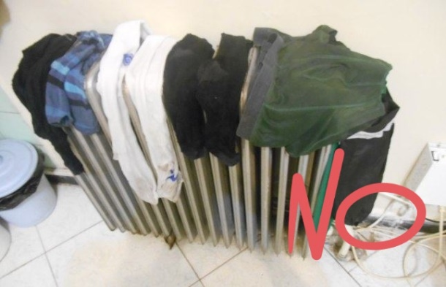**МОЖНО ЛИ СУШИТЬ ВЕЩИ НА ОБОГРЕВАТЕЛЕ?**

Обратите внимание: речь идёт именно об электрическом обогревателе, который работает от сети, а не о батарее центрального отопления. Итак, ответ на вопрос НЕТ, но мы не оставим вас наедине с этой информацией.

Во-первых, одежда будет перекрывать отвод теплого воздуха, соответственно, обогреватель будет греть сам себя, перегреется и перестанет работать. Это в лучшем случае, в худшем - перегрузка, пожар.

Во-вторых, влага может попасть в корпус прибора. Результат - короткое замыкание, дальше - перегрузка, пожар.

В-третьих, в процессе сушки на обогревателе остаётся большое количество влаги. Именно в ней и размножается вредный вид микроорганизмов - грибок аспергилл. Его наличие в воздухе может усугубить симптомы астмы, аллергии и других болезней легких.

**Но есть и хорошая новость:**

Если положить на масляный обогреватель влажные варежки или шапку, ничего страшного не произойдет. Главное - не препятствовать циркуляции воздуха.

Продаются специальные сушилки для обогревателей - устройства, позволяющие сушить вещи не на самом обогревателе, а рядом с ним. Того же эффекта можно добиться, если повесить, например, мокрое полотенце на спинку стула РЯДОМ с обогревателем.

Старший инспектор сектора пропаганды и взаимодействия с общественностью Быховского РОЧС Сергей Исаенко